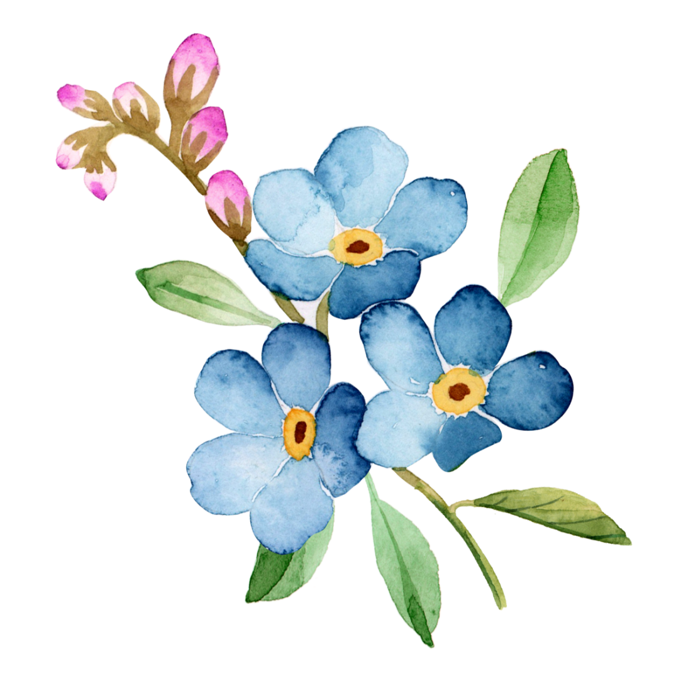

RESUME

个人简历

联系手机：13088888888

毕业院校：广州大学

姓 名：顾晓里



2014年-2015年，辅导初中学生美术技法课程；

2015年-2016年，在广州市开办美术学习班，辅导小学及初中美术学生；

2016年-2017年，在广州市第十中学辅导高考前美术班。

**2017.8-2019.9 广东第十中学   小学美术教师**

**工作描述：**

1、根据教学计划，认真教授学生美术课程，因材施教，带动课堂氛围；

2、负责学校学生美术教育活动，独立完成美术教学任务；

3、根据学校需要，开展美术特色课教学工作，激发学生美术兴趣。

**2019.10-2020.03 广州第二小学  小学美术教师**

**工作描述：**

1、根据美术课程规划，完成计划期内学习课程的设置；

2、按照教学规划和设置，组织课堂讨论，负责课程辅导及答疑，完成教学工作；

3、能结合艺术史开展主题式艺术、绘画和手工结合教学。

**实践经历**

**2013.9-2017.6 广州美术学院 美术专业（本科）**

**荣获证书：**《高级教师资格证书》，《普通话二级A等证书》，《计算机二级证书》。

**教育背景**

**电话：**138-8888-0000

**邮箱：**1235@126.com

**生日：**1996-06-08

**地址：**广东广州白云区

**求职意向:小学美术老师**

**李晓丽**

1、艺术功底扎实，富有感染力和亲和力，认真负责，有耐心，肯吃苦；

2、具有较强的亲和力，喜欢和学生相处，讲课生动活泼，知识面宽广；

3、热爱教育事业，工作积极主动、责任心强；，能协助教学部完成其他工作任务；

**个人经历**

**自我评价**



自荐信

尊敬的先生/小姐：

您好!请恕打扰。我是一名刚刚从美术专业毕业的大学生。我很荣幸有机回向您呈上我的个人资料。在投身社会之际，为了找到符合自己专业和兴趣的工作，更好地发挥 自己的才能，实现自己的人生价值，谨向各位领导作一自我推荐。 现将自己的情况简要介绍如下:

作为一名美术专业的大学生，我热爱我的专业并为其投入了巨大的热情和精力。 在四年的学习生活中，我所学习的内容包括了从会美术的基础知识到运用等许多方面。通过对这些知识的学习，我对这一领域的相关知识有了一定程度的理解和掌握，在与课程同步进行的各种相关时践和实习中， 具有了一定的实践能力。

我知道美术有很多方面需要学习，在学好本专业的前提下，我对美术课程产生了巨大的兴趣并阅读了大量有关书籍。

我正处于人生中精力充沛的时期，我渴望在更广阔的天地里展露自己的才能，我不满足与现有的知识水平，期望在实践中得到锻炼和提高，因此我希望能够加入你们的单位 。我会踏踏实实的做好属于自己的一份工作，竭尽全力的在工作中取得好的成绩。我相信 经过自己的勤奋和努力，一定会做出应有的贡献。

刚谢您在百忙之中所给与我的关注，愿贵单位事业蒸蒸日上，祝您的事业更进一步! 希望各位领导能够对我予以考虑，我热切期盼你们的回音。谢谢!

此致

敬礼

顾晓里 20XX年XX月

**3.**

**2.**

**1.**